МУНИЦИПАЛЬНОЕ ДОШКОЛЬНОЕ ОБРАЗОВАТЕЛЬНОЕ УЧРЕЖДЕНИЕ
« Детский сад № 2 Солнышко»
152151, Ярославская область, г. Ростов, ул. Луначарского, д. 30а
Тел./факс: (48536) 6-06-11
E-mail – sad2-08@mail.ru

Исх .№ 197 от 24.12.2018 г.
Вх. №____от____________

Начальнику Управления образования
администрации Ростовского МР
Л.В. Грудановой
заведующей МДОУ «Детский сад №2 Солнышко»
Е.С. Коньковой

Отчет
о работе муниципальной инновационной площадки,
муниципального ресурсного центра
в 2018 году

наименование пункта | комментарий
Наименование инновационной площадки | «Профориентация детей дошкольного возраста»
Приказ о присвоении статуса инновационной площадки | Приказ управления образования администрации Ростовского МР ЯО от 29.01.2018 г. № 60 «О присвоении статуса МИП, МРЦ на 2018 год»
Ответственный исполнитель | Конькова Е.С., заведующий МДОУ «Детский сад № 2 Солнышко»  Пушкина И.В., старший воспитатель
Куратор МИП, МРЦ  (ФИО полностью, место работы (наименование учреждения), должность, ученая степень, ученое звание, другие звания, дополнительные сведения) | Морозова Галина Вячеславовна, главный специалист управления образования, Запруднова Ирина Николаевна, руководитель МЦ
Аннотация инновационного проекта | Актуальность работы по ознакомлению детей с профессиями обоснована и в ФГОС дошкольного образования. Один из аспектов образовательной области «Социально-коммуникативное развитие» направлен на достижение цели формирования положительного отношения к труду. Суть профориентации сводится к тому, что в дошкольный период детства можно и нужно формировать общие компоненты трудовых действий (умение планировать, действовать целесообразно, заранее представлять результаты своих действий); труд – это основа самореализации личности, пробуждение в ней творческого начала. В силу возрастных особенностей ребенок не может трудиться профессионально, создавая материальные и духовные ценности. Труд – не самоцель, а его значение – в воспитательном воздействии на личность ребенка. Игра – это ведущий вид деятельности ребенка дошкольного возраста. Большое количество своего времени дети проводят за игрой. Следовательно, игра является ключевым средством формирования у детей дошкольного возраста представлений о профессиях взрослых.  Основная сложность работы по ознакомлению детей с профессиями заключается в том, что значительная часть труда взрослых недоступна для непосредственного наблюдения за ней, и в силу этого остается за пределами понимания ребенка. Поэтому деятельность педагогических работников по реализации задач ранней профориентации должна основываться на самых разнообразных формах и методах работы с детьми и выстраиваться системно.  Работа по формированию у детей представлений о труде взрослых проводится в процессе непосредственно образовательной деятельности, в процессе образовательной деятельности, осуществляемой в ходе режимных моментов, в процессе самостоятельной деятельности детей и в процессе совместной деятельности с семьей.  На практике ранняя профессиональная ориентация в дошкольной образовательной организации заключаются в создании и реализации комплекса психолого-педагогических средств, методов воздействия на личность ребенка с учетом его возрастных особенностей, направленных на зарождение профессионально ориентированных интересов и склонностей, а также в создании соответствующей предметно-развивающей среды. Кроме того, ранняя профориентация включает в себя информационные консультации для родителей, которые направлены на приобщение родителей к совместной с дошкольной образовательной организацией работе по ранней профориентации детей.
Ожидаемые результаты | Для детей:  - наличие у детей определенных знаний и представлений о профессиях, профессиях своих родителей (место работы родителей, значимость их труда, гордость и уважение к труду своих родителей);  - пополнение лексики воспитанников;  - умение имитировать деятельность людей различных профессий в ходе сюжетно-ролевых игр.  Для родителей:  - успешное взаимодействие со своими детьми.  Для воспитателя:  - создание предметно-пространственной развивающей среды по теме проекта (конспектов занятий, копилка игр, дидактические материалы, атрибуты для занятий);  - совместная работа с родителями по расширению знаний детей;  - повышение уровня развития компетенции родителей и активизация их позиции в более тесном взаимодействии с педагогами и детьми.
Срок реализации | сентябрь 2017 г. - сентябрь 2018 г.
Базовое учреждение (наименование учреждения, ФИО (полностью) руководителя, его должность, ученая степень, ученое звание, другие звания, дополнительные сведения) | Муниципальное дошкольное образовательное учреждение «Детский сад № 2 Солнышко», заведующий Конькова Екатерина Сергеевна
Сеть инновационных площадок (наименование учреждения) | -
Реализация выделенных средств | -
Прогноз развития деятельности | Работа над проектом не завершена, создание новых методических разработок, игр, центров развивающей предметно-пространственной среды, установление взаимодействия с другими ДОУ с целью реализации проекта
Экономические расчеты развития и реализации проекта | -

Календарный план реализации проекта
№ | Мероприятие | Срок проведения | Достигнутые результаты | Отметка о выполнении (% выполнения)
1. | Издание брошюр по профориентации дошкольников | октябрь | Созданы 31 брошюры для дошкольных ОУ | 100 %
2. | Организация мастер-класса для воспитателей старшей и подготовительной групп по профориентации дошкольников | декабрь | Проведение мастер-класса «Играем-профессию выбираем» | 100 %
3. | Организация городского мероприятия по профориентации для дошкольников «Мир профессий» | сентябрь | Организация и проведение игры в ОУ | 50 %

24.12.2018 г.
Заведующий Е.С. Конькова

Ростов, 2018 г.
Муниципальное дошкольное образовательное учреждение
«Детский сад № 2 Солнышко»

Конспект
мастер-класса для воспитателей старшей и подготовительных групп по профориентации дошкольников
«Играем-профессии выбираем»

Составил: Катошина Е.Н., воспитатель
Иванова О.В., воспитатель

Ростов, 2018 г.

Цель:
- представление информации о мире профессий, о многообразии специальностей;
- активизация знаний о профессиях;
Задачи:
- формирование интереса к профессиям;
- развитие коммуникативных навыков и креативности мышления;
- активизация к познавательной, творческой деятельности.
Используемые методы:
- Игровые методы
Ход мастер-класса:
В мире существует более 50 тысяч профессий. Проблема выбора профессии, профессиональное самоопределение - это дело очень серьёзное. Время очень быстро идёт вперед, и от человека в настоящее время требуется готовность быстро приспосабливаться к новым явлениям общественной и экономической жизни.
Выбор профессии - это не просто «кем быть», это и выбор принадлежности к определенной социальной группе, это и определение будущего круга общения, стиля жизни и, возможно, всей своей судьбы.
Чтобы узнать, о чём пойдёт речь на нашей игре предлагаю отведать сладкие угощения (конфеты), к которым прикреплены загадки:
- Перед кем все люди снимают шапки? (Парикмахер)
- Кто играет на публику? (Актёр)
- Какой водитель смотрит на землю свысока? (Пилот, лётчик, космонавт)
- Кто живёт и работает припеваючи? (Певцы)
- Без какого монтёра может наступить конец света? (Электрик)
- Кто познаётся в беде? (Спасатели)
- Кто собирает дом по кирпичику? (Каменщик)
- Кто не сеет, не пашет, а за урожай отвечает? (Агроном)
- Как называют дирижёра банкета? (Тамада)
- Кого называют художниками по росписи ночного неба? (Пиротехник)
Участники озвучивают отгадки.
Что объединяет Ваши ответы? Предложенные загадки позволяют нам представить, как многолик и разнообразен мир профессий. Я хочу предложить вашему вниманию формы работы, которые показывают важность осознанного выбора профессии
Ассоциации со словом профессия.
Какие ассоциации у вас возникают, когда слышите слово «профессия»?
Давайте выясним, какие профессии вам знакомы, поиграем в игру «Назови профессию на каждую букву этого слова» (почтальон, продавец, пилот, редактор, репортёр, охранник, орнитолог, озеленитель, фотограф, фандрайзер (ищет деньги и возможности для организации), егерь, сантехник, слесарь, строитель, инженер, имиджмейкер (специалист по созданию имиджа-образа личности), языковед (ямщик).
Перед Вами вулкан. Скажите, пожалуйста, с какими профессиями ассоциируется у нас этот предмет? Участники дают ответы.
Изучением вулканов занимаются вулканологи. Вулканология - наука о причинах образования вулканов, их развитии, строении, составе продуктов извержений и закономерностях размещения на поверхности Земли. Профессия вулканолога овеяна духом романтики дальних экспедиций и стоит в одном ряду с такими интересными профессиями, как геолог, геофизик, океанолог. Профессия вулканолога требует особых знаний, физической выносливости и полной самоотдачи. Профессия подходит тем, кого интересует физика и география (проведение опыта с извержением вулкана, параллельный рассказ о профессии). Приложение.
Знакомство участников с картотекой игр, созданных своими руками, проигрывание игры, выбранной участниками.
Создание новогодней открытки с использованием нетрадиционной техники рисования (знакомство с профессией художника, декоратора, дизайнера).
Художник — это творческая профессия, берущая своё начало из глубины веков. В профессиональном контексте художник — это человек, занимающийся изобразительным искусством и зарабатывающий деньги на этом поприще. Профессия подходит тем, кого интересует рисование и мировая художественная культур
Дизайнер-декоратор / Художник-декоратор занимается художественным оформлением интерьерных пространств, разрабатывает дизайн-проекты по декорированию с учётом световых и цветовых решений; осуществляет подбор декоративных конструкций, элементов и аксессуаров, выполняет расстановку мебели и предметов искусства; создаёт текстильный образ интерьера для создания функционального и эстетического помещения.
Итог: оригинальная открытка своими руками к новому году и знания о новых профессиях, приобретенные в процессе создания открытки.
Рефлексия:
В приближении волшебного праздника, предлагаем украсить с Вами елочку, красные шарики - буду использовать в работе, желтые - очень понравилось, синие - использовать не буду, не понравилось. Участники наряжают елку.
Константин Дмитриевич Ушинский написал: «Если вы удачно выберете труд и вложите в него всю свою душу, то счастье само вас отыщет». Значит, одной из составляющих счастья является правильный выбор своей профессии.

Приложение
Профессия «Археолог»
Работа с детьми:
- НОД «Археолог»
Цель: дать детям представления о профессии археолога, закрепить навыки счета прямом и обратном порядке в пределах 8.
- Беседы «Что я знаю о динозаврах», «Чем занимается археолог?», «Как вы думаете, какие инструменты нужны археологу?»
Цель: Расширять знания детей о профессиях, дать детям знания о профессии археолога. Закрепить знания детей о необходимых для этой профессии инструментах.
- Рассматривание энциклопедии о динозаврах.
- Дидактическая игра «Разрезные картинки», паззлы
Цель: развитие моторики пальцев рук через действие с другими предметами; ознакомление с понятиями «часть» и «целое; развитие зрительного восприятия и внимания.
- Проблемно-игровые ситуации «Представьте, что вы встретили динозавра. Ваши действия?», «Если бы динозавры жили в наше время, какими бы они были?»
Цель: дать возможность детям применить в решении проблемно-игровых ситуаций, полученные знания в области познавательного развития. Найти собственное решение проблемы.
- Рисование «Наши находки»
Цель: развитие творческих способностей и познавательной активности детей.
- Конструирование «Постройка Египетских пирамид»
Цель: Упражнять детей в строительстве по условиям. Учить сооружать постройки по разным параметрам, преобразовывать их по словесным инструкциям.
- Лепка «Посуда»
Цель: Формирование и закрепление представлений у детей о разных видах посуды.
«Необычные животные»
Цель: продолжать учить детей задумывать образ, делить материал на нужное количество частей разной величины, лепить последовательно, начиная с крупных деталей.
- Подвижная игра «Хищники и травоядные»
Цель: Развивать у детей желание играть вместе, правильно выполнять задания, силу, ловкость.
- Физкультминутка «Динозаврик»
Цель: Поощрять двигательную активность во время проведения физкультурной паузы;
- Пальчиковая гимнастика «Динозавры на рассвете»
- Экспериментальная деятельность - макет «Вулкан»
Цель: воспитывать интерес к познавательно-исследовательской деятельности, целеустремленность, настойчивость, самостоятельность.
Работа с родителями:
Совместная работа взрослый-ребёнок сочинение рассказа «Кто такие динозавры?»
Цель: Расширения кругозора детей, развития познавательных интересов.

Профессия «Художник»
Работа с детьми:
- НОД «Знакомство с профессией художник»
Цель: Формирование представлений о творческой профессии художника
- Рассматривание картин, иллюстраций Шишкин «Утро в сосновом бору», В. Васнецов картина «Аленушка», «Три богатыря», Исаак Левитан «Золотая осень».
Цель: Познакомить детей с картинами русских художников.
- Отгадывание загадок
Цель: Обогащать словарный запас детей.
- Рисование «Роспись декоративной тарелочки»
Цель: Расширять представления детей о хохломском промысле и его особенностях.
- Подвижная игра «Краски»
Цель: Упражнять в умении быстро бегать, быть ловким, соблюдать правила игры.
Экскурсия в Детскую школу искусств
Работа с родителями:
Коллекционирование открыток
Цель: привлечь родителей к совместной творческой деятельности дома.

Фото отчет о работе МИП МДОУ «Детский сад № 2 Солнышко»
«Профориентация детей дошкольного возраста»

Мастер-классы

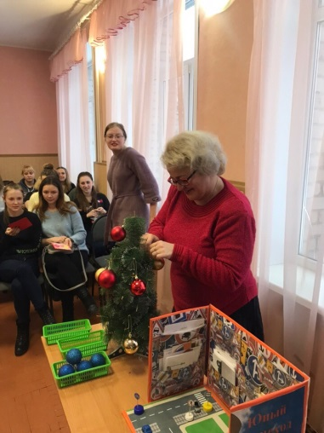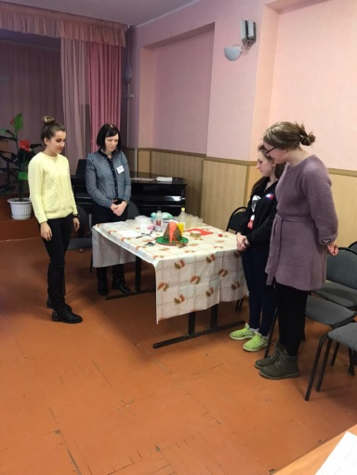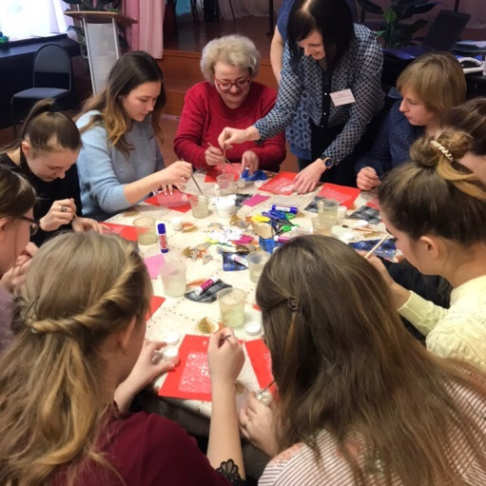

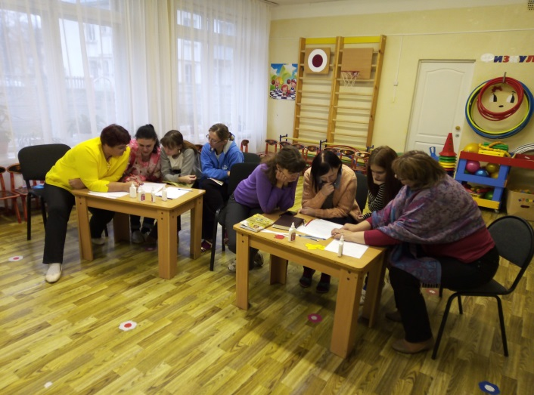

Игра в ДОУ «Калейдоскоп профессий».

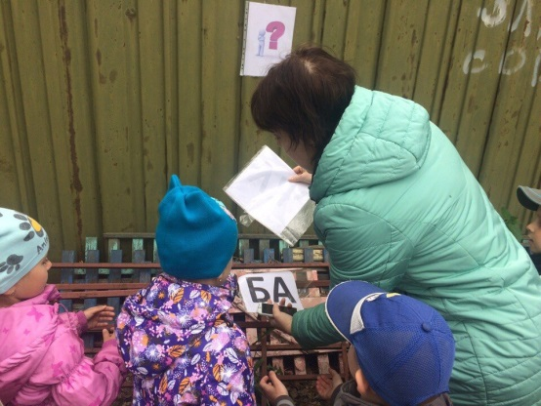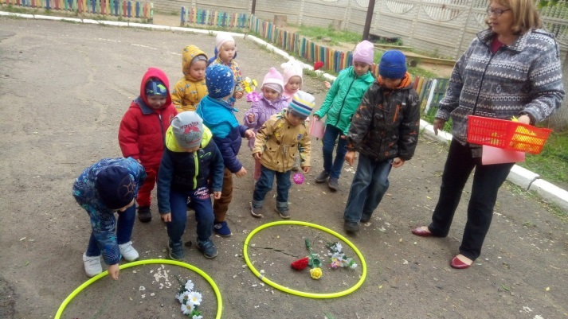

Муниципальное дошкольное образовательное учреждение
«Детский сад № 2 Солнышко»

Сценарий квест-игры по профориентации
«Калейдоскоп профессий»

Составил: Пушкина И.В., старший воспитатель

Ростов, 2018 г.

Цель игры: знакомство с профессиями.
Ход игры:
Средняя, старшая и подготовительная группа получают маршрутные листы, на каждом написаны загадки, ответ на которую означает станцию.
Кто плывет на корабле
К неизведанной земле?
Весельчак он и добряк.
Как зовут его? (Моряк).
Кирпичи кладет он в ряд,
Строит садик для ребят
Не шахтер и не водитель,
Дом нам выстроит нам (Строитель).
За прилавком магазина
Где красивая витрина,
Покупателей он ждет
И товары продает. (Продавец).
Кто в дни болезней
Всех полезней
И лечит нас от всех
Болезней? (Врач).

Станция «Моряк»: Не каждый морской путешественник может выдержать качку. Это первое испытание для вас. Игра «Змейка (дети, стоя друг за другом выполняют под музыку одинаковые движения). Собрать из кубиков кораблик, добавить элементы картинками.

Станция «Строитель»: игра «Лабиринт». Условия игры: необходимо доставить на стройку кирпич, то есть проложить путь для грузовика.
Нам прислали в письме картинки, рассмотрите их. Предлагаю создать проект города. Выбирайте себе нужные материалы и приступайте к работе.

Станция «Продавец»: задача участников собрать съедобные продукты в корзину. Задача каждого участника пробить чек на продукты, нароисовав покупки.

Станция «Врач»: Что делает врач с этими предметами, мы сейчас узнаем в игре. Я буду показывать вам инструмент, а вы будете говорить, что с этим предметом делают.
- «шприц» (делают укол)
- «бинт» (перевязывают раны)
- «градусник» (измеряют температуру)
- «вата» (смазывают царапины)
- «ложечка, шпатель» (смотрят горло)
- «фонендоскоп» (слушают биение сердца, слушают легкие при сильном кашле).
Физкультминутка.
Чтоб головка не болела
Ей вращаем вправо, влево.
А теперь руками крутим,
И для них разминка будет.
Тянем наши ручки к небу,
В стороны разводим.
Повороты вправо-влево
Плавно производим.
Наклоняемся легко,
Достаем руками пол!
Потянули плечи, спинки
А теперь конец разминки.

Физкультминутка для всех участников игры «Профессии»:
-Много профессий -руки на поясе -повороты туловища
На свете у нас вправо-влево.
О них поговорим сейчас - развести руки в стороны.
Вот швея рубашки шьёт – движения иглой.
Повар варит нам компот - мешает поварёшкой.
Самолёт ведёт пилот - руки в стороны
На посадку и на взлёт – опускают руки вниз, поднимают руки вверх.
Доктор ставит нам уколы.
И охранник есть у школы - руки согнуты в локтях.
Каменщик кладёт кирпич - кладёт кисти рук одна на другую.
А охотник ловит дичь - делают бинокль из пальчиков.
Есть учитель, есть кузнец - загибают пальцы.
Балерина и певец.
Чтоб профессии иметь - разгибаем пальцы.
Надо много знать, уметь - повороты кистями.
Хорошо дружок учись! - погрозить пальцем
И конечно, не ленись! - отрицательное движение указательным пальцем.
Рефлексия:
- С какими профессиями вы сегодня познакомились?
- Что нового узнали? Что было интересно?
- Какая профессия понравилась больше всего?
Молодцы, дети, много рассказали о труде взрослых, об их профессиях, о том, что необходимо в их работе. А теперь подойдите ко мне и получите награды за игру. Воспитатель награждает детей медалями.

